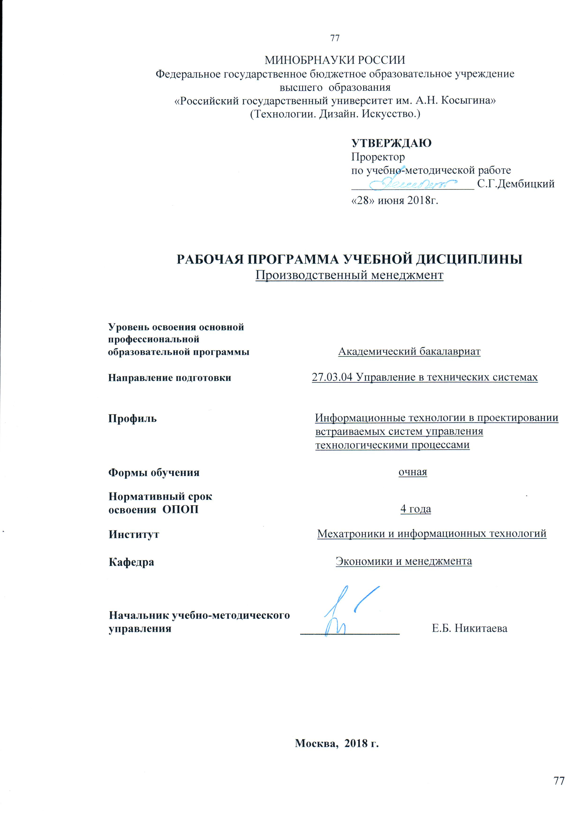
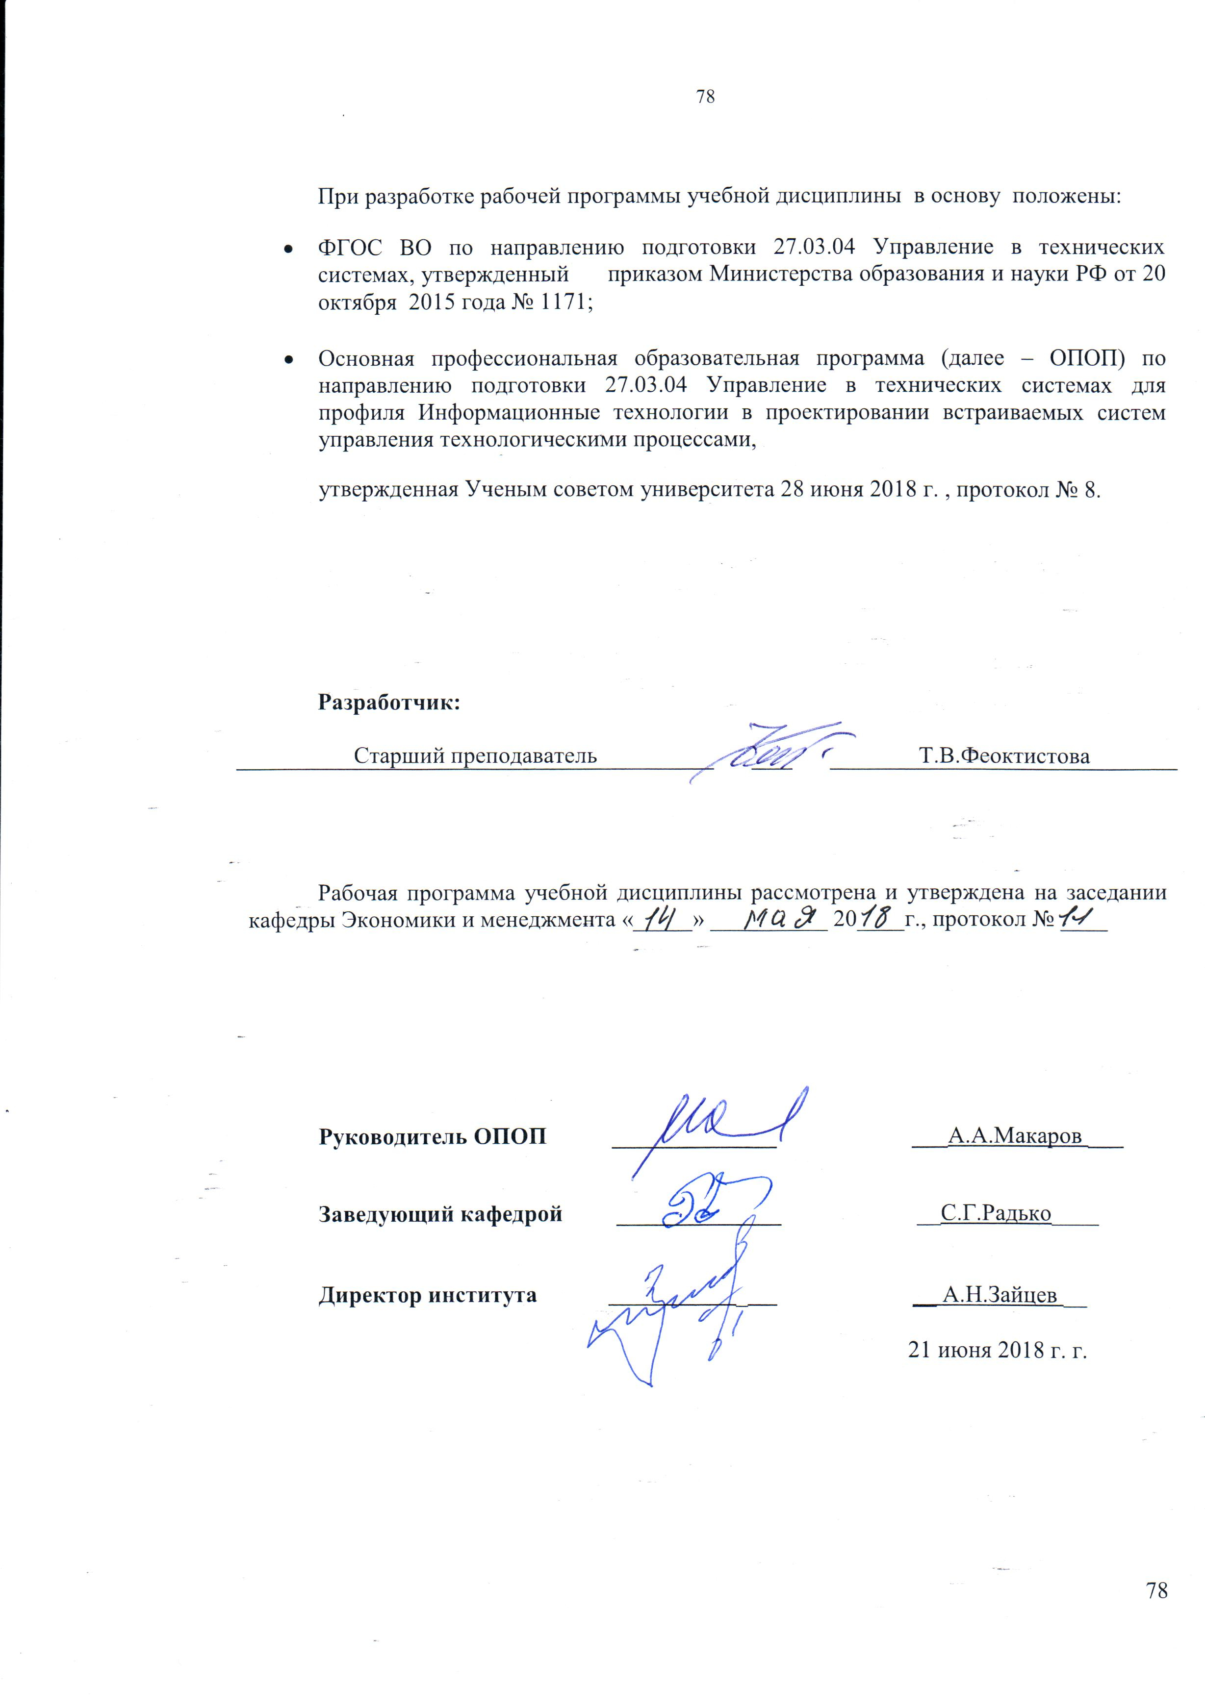

1. МЕСТО УЧЕБНОЙ ДИСЦИПЛИНЫ В СТРУКТУРЕ ОПОП

Дисциплина «Производственный менеджмент» включена в базовую часть Блока I .

2. КОМПЕТЕНЦИИ ОБУЧАЮЩЕГОСЯ, ФОРМИРУЕМЫЕ В РАМКАХ ИЗУЧАЕМОЙ ДИСЦИПЛИНЫ
Таблица 1
Код компетенции | Формулировка  компетенций в соответствии с ФГОС ВО
ОК-3 | способность использовать основы экономических знаний в различных сферах  жизнедеятельности
ПК-4 | готовность участвовать в подготовке технико-экономического обоснования проектов создания систем и средств автоматизации и управления

3. СТРУКТУРА УЧЕБНОЙ ДИСЦИПЛИНЫ

3.1 Структура учебной дисциплины для обучающихся очной формы обучения
Таблица 2.1
Структура и объем дисциплины |  | Объем дисциплины по семестрам |  |  |  | Общая трудоемкость
 |  | № сем… | № сем 6 | № сем… | № сем… | Общая трудоемкость
Объем дисциплины в зачетных единицах |  |  | 2 |  |  | 2
Объем дисциплины в часах |  |  | 72 |  |  | 72
Аудиторные занятия (всего) |  |  | 34 |  |  | 34
в том числе в часах: | Лекции (Л) |  | 17 |  |  | 17
в том числе в часах: | Практические занятия (ПЗ) |  | 17 |  |  | 17
в том числе в часах: | Семинарские занятия (С)
в том числе в часах: | Лабораторные работы (ЛР)
в том числе в часах: | Индивидуальные занятия (ИЗ)
Самостоятельная работа студента в семестре, час |  |  | 38 |  |  | 38
Самостоятельная работа студента в период промежуточной аттестации, час
Форма промежуточной аттестации
 | Зачет (зач.) |  | зачет |  |  | зачет
 | Дифференцированный зачет ( диф.зач.)
 | Экзамен (экз.)

4. СОДЕРЖАНИЕ РАЗДЕЛОВ УЧЕБНОЙ ДИСЦИПЛИНЫ
4.1 Содержание разделов учебной дисциплины для очной формы обучения
Таблица 3
Наименование раздела учебной дисциплины | Лекции |  | Наименование практических (семинарских) занятий |  | Наименование лабораторных работ |  |  | Итого по учебному плану | Форма текущего и промежуточного контроля успеваемости  (оценочные средства)
Наименование раздела учебной дисциплины | Тематика  лекции | Трудоемкость, час | Тематика  практического  занятия | Трудоемкость, час | Тематика лабораторной работы | Трудоемкость, час |  | Итого по учебному плану
Семестр № 6 |  |  |  |  |  |  |  |  | Текущий контроль успеваемости:  контрольная работа (КР), задания для самостоятельной работы (СР)  Промежуточная аттестация:  зачет (Зач.)
Производственный менеджмент предприятий как система | Предмет, задачи и логика дисциплины  «Производственный менеджмент». Производственные системы: понятие,  состав и закономерности построения. Предприятие как объект производственного менеджмента. | 4 | Производственная структура предприятия | 4 |  |  | 8
Принципы построения производственной системы | Организация производственного процесса во времени и в пространстве. Оперативное планирование производства | 5 | Производственный цикл: понятие, структура. Расчет и анализ производственного цикла. Пути и эффективность сокращения производственного цикла | 5 |  |  | 10
Формы организации производственных процессов | Организационные типы производства: понятие, факторы и показатели, характеристика  Методы организации производства: понятие, разновидности, характеристика. Не поточные формы организации производственного процесса. Организация поточного производства. Организация автоматизированного производства | 4 | Типы и особенности производств | 2 |  |  | 6
Кадровое обеспечение производственного менеджмента | Планирование численности промышленно-производственного персонала | 4 | Методы расчета численности. Особенности планирования организации интеллектуального труда. Организация оплаты труда. Стимулирование и мотивация | 6 |  |  | 10
Всего: |  | 17 | Всего: | 17 | Всего: |  | 34
Общая трудоемкость в часах |  |  |  |  |  |  | 34

5. САМОСТОЯТЕЛЬНАЯ РАБОТА ОБУЧАЮЩИХСЯ
5.1 Самостоятельная работа обучающихся для очной формы обучения
Таблица 4

№ п/п | Наименование раздела учебной дисциплины | Содержание самостоятельной работы | Трудоемкость в часах
1 | 2 | 3 | 4
Семестр № 6
1 | Производственный менеджмент предприятий как система | Подготовка к лекциям, практическим занятиям, задания для самостоятельной работы, подготовка к написанию контрольной работы, подготовка к зачету | 9
2 | Принципы построения производственной системы | Подготовка к лекциям, практическим занятиям, задания для самостоятельной работы, подготовка к написанию контрольной работы, подготовка к зачету | 9
3 | Формы организации производственных процессов | Подготовка к лекциям, практическим занятиям, задания для самостоятельной работы, подготовка к написанию контрольной работы, подготовка к зачету | 10
4 | Кадровое обеспечение производственного менеджмента | Подготовка к лекциям, практическим занятиям, задания для самостоятельной работы, подготовка к написанию контрольной работы, подготовка к зачету | 10
Всего часов в 6 семестре по учебному плану |  |  | 38
Общий объем самостоятельной работы обучающегося |  |  | 38

6. ОЦЕНОЧНЫЕ СРЕДСТВА ДЛЯ ПРОВЕДЕНИЯ ТЕКУЩЕЙ И ПРОМЕЖУТОЧНОЙ АТТЕСТАЦИИ ПО ДИСЦИПЛИНЕ

6.1 Связь результатов освоения дисциплины с уровнем сформированности заявленных компетенций в рамках изучаемой дисциплины
Таблица 5

Код  компетенции |  | Уровни сформированности заявленных компетенций в рамках изучаемой дисциплины | Шкалы  оценивания  компетенций
ОК-3 | Пороговый  Знать основы экономических знаний.  Уметь читать оригинальную литературу в области профессиональной деятельности для получения необходимой информации.  Владеть теоретическими основами экономических знаний. |  | оценка 3
ОК-3 | Повышенный  Знать основы организации производства, труда и управления.  Уметь применять известные методы для решения технико-экономических, организационных и управленческих вопросов.  Владеть практическими навыками решения конкретных технико-экономических, организационных и управленческих вопросов в области организации технологических процессов и производств, управления процессами. |  | оценка 4
ОК-3 | Высокий  Знать принципы решения технико-экономических, организационных и управленческих вопросов в производстве.  Уметь использовать основы экономических знаний в различных сферах жизнедеятельности.  Владеть способностью использовать основы экономических знаний в различных сферах жизнедеятельности. |  | оценка 5
ПК-4 |  | Пороговый  Знать основы технико-экономического обоснования проектов.  Уметь применять на практике методы исследований.  Владеть навыками подготовки технико-экономического обоснования проектов создания систем. | оценка 3
 |  | Повышенный  Знать базовые методы создания систем и средств автоматизации и управления.  Уметь участвовать в создании систем и средств автоматизации и управления.  Владеть методами организации систем и средств автоматизации и управления. | оценка 4
 |  | Высокий  Знать базовые методы подготовки технико-экономического обоснования проектов создания систем и средств автоматизации и управления.  Уметь участвовать в подготовке технико-экономического обоснования проектов создания систем и средств автоматизации и управления.  Владеть способностью участвовать в подготовке технико-экономического обоснования проектов создания систем и средств автоматизации и управления. | оценка 5
Результирующая оценка

6.2 Оценочные средства для студентов с ограниченными возможностями здоровья
Оценочные средства для лиц с ограниченными возможностями здоровья выбираются с учетом особенностей их психофизического развития, индивидуальных возможностей и состояния здоровья.

Таблица 6
Категории студентов | Виды оценочных средств | Форма контроля | Шкала оценивания
С нарушением слуха | Тесты, домашние задания, рефераты | Преимущественно письменная проверка | В соответ-ствии со шкалой оценивания, указанной в  Таблице 5
С нарушением зрения | Контрольные вопросы | Преимущественно устная проверка (индивидуально) | В соответ-ствии со шкалой оценивания, указанной в  Таблице 5
С нарушением опорно- двигательного аппарата | Решение тестов, контрольные вопросы дистанционно. | Письменная проверка, организация контроля с использование информационно-коммуникационных технологий. | В соответ-ствии со шкалой оценивания, указанной в  Таблице 5

7. ТИПОВЫЕ КОНТРОЛЬНЫЕ ЗАДАНИЯ И ДРУГИЕ МАТЕРИАЛЫ,
НЕОБХОДИМЫЕ ДЛЯ ОЦЕНКИ УРОВНЯ СФОРМИРОВАННОСТИ ЗАЯВЛЕННЫХ КОМПЕТЕНЦИЙ В РАМКАХ ИЗУЧАЕМОЙ ДИСЦИПЛИНЫ, ВКЛЮЧАЯ САМОСТОЯТЕЛЬНУЮ РАБОТУ ОБУЧАЮЩИХСЯ

Семестр № 6
7.1. Для текущей аттестации:

7.1.1. Перечень заданий для самостоятельной работы (СР) по курсу:
1) Разделение труда и кооперация на предприятии.
2) Организация диспетчирования на производстве.
3) Виды стимулирования труда работников.

7.1.2. Задачи для контрольной работы:

7.1.2. Задачи для контрольной работы:

Задача 1.
Имеются следующие данные по группам операций со сменными заданиями:
Группы операций | Сменное задание, ед | Сменная норма выработки, ед./чел. | Средний процент выполнения нормы выработки
1 | 1600 | 800 | 108
2 | 650 | 750 | 106
3 | 650 | 500 | 102
4 | 400 | 500 | 104
5 | 1500 | 1500 | 105
Определить явочную и списочную численность рабочих, если процент невыходов на работу по уважительным причинам 9%

Задача 2.
Определить явочную и списочную численность рабочих на потоке если сменное задание 1000 ед, процент невыходов на работу по уважительным причинам 7%, норма выработки (НВ) по операциям:
№ операции | 1 | 2 | 3 | 4 | 5 | 6 | 7 | 8 | 9 | 10
НВ | 750 | 420 | 290 | 350 | 370 | 250 | 270 | 330 | 430 | 800

Задача 3.
Годовой выпуск предприятия составляет 44 тыс. костюмов. Технологическая трудоемкость одного костюма – 5,5 нормо-часов, а средний коэффициент выполнения норм выработки равен 1,1. В году 105 выходных и 10 праздничных дней. Средний процент невыходов на работу 10%. Доля рабочих-сдельщиков в общей численности персонала предприятия – 70%. Определить списочную численность работников предприятия

7.2 Для промежуточной аттестации:

7.2.1 Вопросы к зачету

- Типы производства
- Основные принципы рациональной организации производственного процесса.
- Особенности планирования организации интеллектуального труда
и др.

8.МАТЕРИАЛЬНО-ТЕХНИЧЕСКОЕ ОБЕСПЕЧЕНИЕ ДИСЦИПЛИНЫ

Таблица 7
№п/п | Наименование учебных аудиторий (лабораторий) и помещений для самостоятельной работы | Оснащенность учебных аудиторий и помещений для самостоятельной работы
1 | Аудитория №1420 для проведения занятий лекционного и семинарского типа, групповых и индивидуальных консультаций, текущего контроля и промежуточной аттестации.119071, г. Москва, ул. Малая Калужская, д.1. | Комплект учебной мебели, доска меловая. Наборы демонстрационного оборудования и учебно-наглядных пособий, обеспечивающих тематические иллюстрации, соответствующие рабочей программе дисциплины.

9. УЧЕБНО-МЕТОДИЧЕСКОЕ И ИНФОРМАЦИОННОЕ ОБЕСПЕЧЕНИЕ УЧЕБНОЙ ДИСЦИПЛИНЫ

Таблица 8

№ п/п |  | Автор(ы) | Наименование издания | Вид издания (учебник, УП, МП и др.) | Издательство |  | Год  издания | Адрес сайта ЭБС  или электронного ресурса (заполняется для изданий в электронном виде) |  | Количество экземпляров в библиотеке Университета
1 |  | 2 | 3 | 4 | 5 |  | 6 | 7 |  | 8
9.1 Основная литература, в том числе электронные издания
1 |  | Бухалков М.И. | Производственный менеджмент: организация производства | Учебник | М.: ИНФРА-М |  | 2018 | http://znanium.com/catalog/product/949884, www.dx.doi.org/10.12737/5259 |  | -
2 |  | В.Я.Поздняков В.Я., Прудников В.М. | Производственный менеджмент | Учебник | М.: НИЦ ИНФРА-М |  | 2014 | http://znanium.com/catalog/product/367655 |  | -
3 |  | Вырупаева Т.В., Драганчук Л.С., Егошина О.Л. | Менеджмент | Учебник | Краснояр.: СФУ |  | 2016 | http://znanium.com/catalog/product/978596 |  | -
9.2 Дополнительная литература, в том числе электронные издания
1 | Стерлигова А.Н., Фель А.В. |  | Операционный (производственный) менеджмент | Учебное пособие |  | М.: ИНФРА-М | 2019 | http://znanium.com/catalog/product/994458 |  | -
2 | Парамонов Ф.И., Солдак Ю.М. |  | Теоретические основы производственного менеджмента | Учебное пособие |  | М.:Лаборатория знаний | 2016 | http://znanium.com/catalog/product/979205 |  | -
 | Б.Н. Герасимов, К.Б. Герасимов |  | Производственный менеджмент | Учебное пособие |  | М.: Вузовский учебник | 2015 | http://znanium.com/catalog/product/505711 |  | -
9.3 Методические материалы (указания, рекомендации по освоению дисциплины авторов РГУ им. А. Н. Косыгина)
1 |  | Пурыскина В.А., Феоктистова Т.В. | Производственный менеджмент | Методические указания |  | М.: МГУДТ | 2015 | локальная сеть университета |  | 5
2 |  | Пурыскина В.А., Феоктистова Т.В. | Организация производства и менеджмент | Методические указания |  | М.,: МГУДТ | 2016 | локальная сеть университета | 5

9.4 Информационное обеспечение учебного процесса
9.4.1. Ресурсы электронной библиотеки
- ЭБС Znanium.com» научно-издательского центра «Инфра-М» http://znanium.com/ (учебники и учебные пособия, монографии, сборники научных трудов, научная периодика, профильные журналы, справочники, энциклопедии);
Электронные издания «РГУ им. А.Н. Косыгина» на платформе ЭБС «Znanium.com» http://znanium.com/ (электронные ресурсы: монографии, учебные пособия, учебно-методическими материалы, выпущенными в Университете за последние 10 лет);
- ООО «ИВИС» https://dlib.eastview.com (электронные версии периодических изданий ООО «ИВИС»);
- Web of Science http://webofknowledge.com/ (обширная международная универсальная реферативная база данных);
- Scopus https://www.scopus.com (международная универсальная реферативная база данных, индексирующая более 21 тыс. наименований научно-технических, гуманитарных и медицинских журналов, материалов конференций примерно 5000 международных издательств);
- «SpringerNature» http://www.springernature.com/gp/librarians (международная издательская компания, специализирующаяся на издании академических журналов и книг по естественнонаучным направлениям);
- Научная электронная библиотека еLIBRARY.RU https://elibrary.ru (крупнейший российский информационный портал в области науки, технологии, медицины и образования);
- ООО «Национальная электронная библиотека» (НЭБ) http://нэб.рф/ (объединенные фонды публичных библиотек России федерального, регионального, муниципального уровня, библиотек научных и образовательных учреждений;
- «НЭИКОН» http://www.neicon.ru/ ( доступ к современной зарубежной и отечественной научной периодической информации по гуманитарным и естественным наукам в электронной форме);
- «Polpred.com Обзор СМИ» http://www.polpred.com (статьи, интервью и др. информагентств и деловой прессы за 15 лет).

9.4.2 Профессиональные базы данных и информационно-справочные системы:
- http://www.gks.ru/wps/wcm/connect/rosstat_main/rosstat/ru/statistics/databases/ - базы данных на Едином Интернет-портале Росстата;
- http://inion.ru/resources/bazy-dannykh-inion-ran/ - библиографические базы данных ИНИОН РАН по социальным и гуманитарным наукам;
- http://www.scopus.com/ - реферативная база данных Scopus – международная универсальная реферативная база данных;
- http://elibrary.ru/defaultx.asp - крупнейший российский информационный портал электронных журналов и баз данных по всем отраслям наук;
- http://arxiv.org — база данных полнотекстовых электронных публикаций научных статей по физике, математике, информатике;
- http://www.garant.ru/ - Справочно-правовая система (СПС) «Гарант», комплексная правовая поддержка пользователей по законодательству Российской Федерации;
и т.д.

9.4.3 Лицензионное программное обеспечение.
1. MicrosoftWindows 10 HOME Russian OLPNL Academic Edition LegalizationGetGenuine, 60 лицензий, артикул KW9-00322, Договор с ЗАО «Софт Лайн Трейд» №510/2015 от 15.12.2015г.
2. MicrosoftOfficeStandard 2016 RussianOLPNLAcademicEdition, 60 лицензий, артикул 021-10548, Договор бюджетного учреждения с ЗАО «Софт Лайн Трейд» №511/2015 от 15.12.2015г.; клиент для работы с библиотекой «Ирбис-64».
3. Microsoft® Windows® XPProfessionalRussianUpgrade/SoftwareAssurancePackAcademicOPENNoLevel, артикул Е85-00638; № лицензия 18582213 от 30.12.2004 (бессрочная корпоративная академическая лицензия);
4. Microsoft® Office Professional Win 32 Russian License/Software Assurance Pack Academic OPEN No Level, артикул 269-05620; лицензия №18582213 от 30.12.2004 (бессрочная корпоративная академическая лицензия);
5.Kaspersky Endpoint Secunty для бизнеса - Стандартный Russian Edition, 250-499 Node 1 year Educational Renewal License; лицензия №17EO-171228-092222-983-1666 от 28.12.2017;
6. 1C: предприятие 8. Клиентская лицензия на 10 рабочих мест (программная защита). Правообладатель ООО «Бизнес и Технология», сублицензионный договор № 9770 от 22.06.2016;
7. Свободно распространяемое программное обеспечение: Postgre SQL, Eclipse IDE, Java JDK, SQL Power Architect, Oracle Data Modeler, Project Libre.

Лист регистрации изменений к РПД (РПП)

№ п/п | Содержание изменений | Номер протокола и дата заседания кафедры, по утверждению изменений
1 | Актуализация пунктов: 9.4.1 Ресурсы электронной библиотеки (Приложение 1) | № 8 от 18.02.2019 года
2. | Актуализация пункта 9.4.3 Лицензионное программное обеспечение (Приложение 2) | № 11 от 15.05.2019 года

Приложение 1
Номер и дата договора | Предмет договора | Ссылка на электронный ресурс | Срок действия договора
Договор № 106/19 от 29.01.2019 г. | О предоставлении доступа к ЭБС издательства «Лань» | http://www.e.lanbook.com/ | Действует до 29.01.2020 г.
Соглашение № 106/19 от 29.01.2019 г. | О предоставлении доступа к ЭБС издательства «Лань» (Коллекция "Балет. Танец. Хореография") | http://www.e.lanbook.com/ | Действует до 28.01.2020 г.
Договор № 222-П от 14.11.2018 г. | ООО «ИВИС» | http://dlib.eastview.com/ | Действует до 31.12.2019 г.
Дополнительное соглашение № 1 к договору № 3363 эбс от 30.10.2018 г. | О размещении электронных изданий «РГУ им. А.Н. Косыгина» на платформе ЭБС Znanium.com | http://znanium.com/ | Действует до 06.11.2019 г.
Договор № 3363 эбс от 30.10.2018 г. | О предоставлении доступа к ЭБС Znanium.com | http://znanium.com/ | Действует до 06.11.2019 г.
Договор № 242/18-КС от 15 октября 2018 г. | О предоставлении доступа к ЭБС издательства «ЮРАЙТ» | www.biblio-online.ru | Действует до 14.10.2019 г.
Договор 18-10-10153/18 от 06.12.2018 г. | О предоставлении гранта на продление доступа к БД Questel Orbit | https://www37.orbit.com/#PatentEasySearchPage | Действует до 31.12.2018 г.

Приложение 2
- Windows 10 Pro
- MS Office 2019
- PrototypingSketchUp: 3D modeling for everyone
- V-Ray для 3Ds Max
- NeuroSolutions
- Wolfram Mathematica
- Microsoft Visual Studio 2008
- CorelDRAW Graphics Suite 2018
- Mathcad
- Matlab+Simulink
- Adobe Creative Cloud 2018 all Apps (Photoshop, Lightroom, Illustrator, InDesign, XD, Premiere Pro, Acrobat Pro, Lightroom Classic, Bridge, Spark, Media Encoder, InCopy, Story Plus, Muse и др.)
- SolidWorks
- Rhinoceros
- Simplify 3D
- FontLаb VI Academic
- Multisim
- Pinnacle Studio 18 Ultimate
- КОМПАС-3d-V 18
- Project Expert 7 Standart
- Альт-Финансы
- Альт-Инвест
- Программа для подготовки тестов Indigo
- Диалог NIBELUNG

